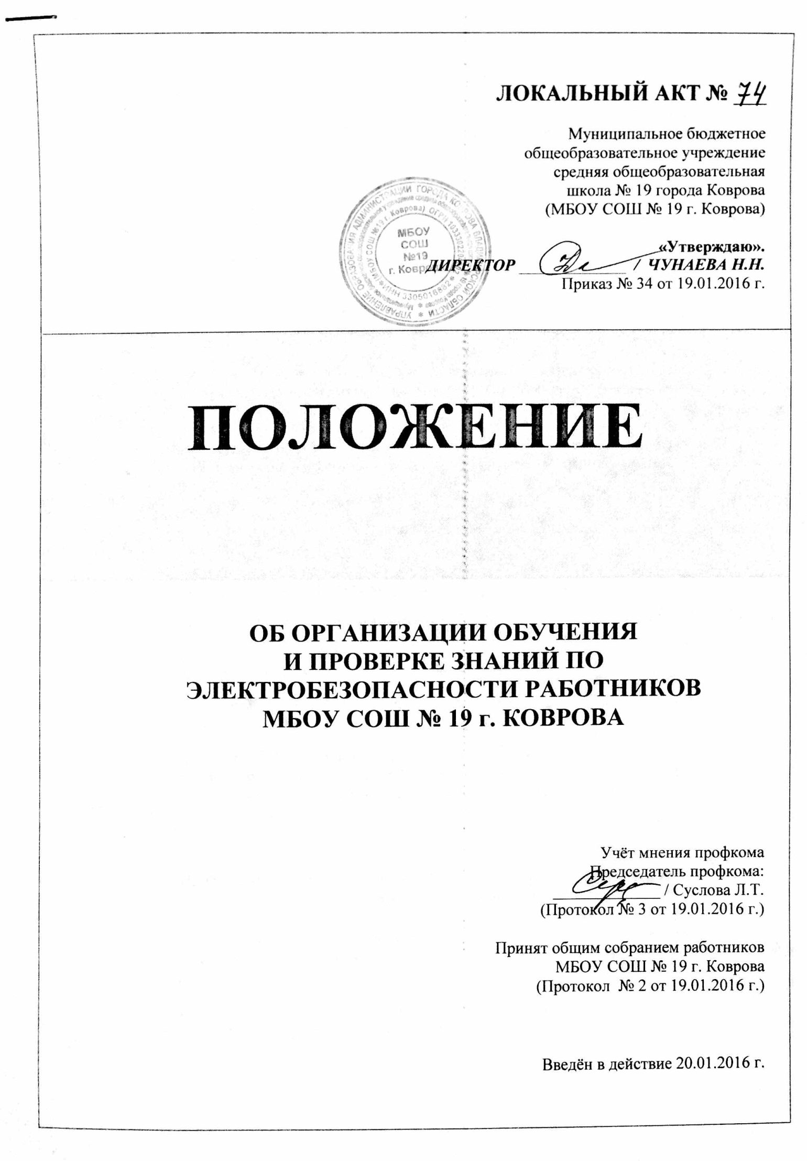
Учёт мнения профкома Приложение № 1
МБОУ СОШ № 19 г. Коврова к приказу № ____ от ____.01.2016 года
Протокол № ____ от ___.01.2016 года Утверждаю.
______________ / Суслова Л.Т. Директор МБОУ СОШ № 19 г. Коврова
____________ / Чунаева Н.Н.
Принято общим собранием работников
МБОУ СОШ № 19 г. Коврова
(Протокол № ___ от ___. 01.2016 г.

ЛОКАЛЬНЫЙ АКТ № __

Положение об организации обучения
и проверке знаний по электробезопасности
работников МБОУ СОШ № 19 города Коврова

Введено в действие Приказом № ___
от ___.01.2016 г.

I.ОБЩИЕ ПОЛОЖЕНИЯ
1.1. Настоящее Положение об организации обучения и проверки знаний правил по электробезопасности работников МБОУ СОШ №19 г Коврова разработано в целях реализации Основ законодательства РФ об охране труда.
Положение устанавливает единые требования к организации обучения и проверки знаний работников образовательного учреждения, Правил эксплуатации электроустановок потребителей (ПЭЭП), Правил техники безопасности при эксплуатации электроустановок потребителей. Правил пользования электрической энергией (ППЭЭ), Правил устройства электроустановок (ПУЭ), инструкцией по охране труда и другой нормативно-технической документации, регламентирующей эксплуатацию, наладку и ремонт электротехнического оборудования.
1.2. Обучению и проверке знаний правил по электробезопасности подлежит:
1 2.1. Электротехнический персонал
- осуществляющий оперативное управление электрохозяйством образовательного учреждения и оперативное обслуживание электроустановок (техническое обслуживание, допуск к работе и надзор за работающими);
- выполняющий все виды работ по ремонту, реконструкции и монтажу электрооборудования;
- осуществляющий испытание, измерение, наладку и регулировку электроаппаратуры. Примечание: К электрическому персоналу относится электрик образовательного учреждения
1.2.2.. Электротехнологический персонал
- обслуживающий сложное энергонасыщенное оборудование, требующее постоянного технического осмотра;
- осуществляющий ремонт, регулировку электрооборудования производственных мастер– ских, учебных кабинетов, лабораторий.
Примечание: К электротехнологическому персоналу относятся преподаватели физики, информатики, технического и обслуживающего труда.
1 2.3. Неэлектротехнический персонал:
- выполняющий работы, при которых может возникнуть опасность поражения электрическим током.
Примечание: К неэлектротехническому персоналу относятся руководящие и педагогические работники, за исключением преподавателей физики, информатики, трудового обучения и их лаборанты, а также административно-хозяйственный, учебно-вспомогательный и обслуживающий персонал образовательного учреждения..

II. ТРЕБОВАНИЯ К ПЕРСОНАЛУ, ОСУЩЕСТВЛЯЮЩЕМУ ЭКСПЛУАТАЦИЮ ЭЛЕКТРОУСТАНОВОК
2.1. В целях организации эксплуатации электроустановок в соответствии с требованиями правил по электробезопасности и другой нормативно-технической документации руководитель образовательного учреждения утверждает:
2.1.1. Перечень электротехнического, электротехнологаческого персонала, которому необходимо иметь квалификационную группу по электробезопасности. ' ¦
2.1.2. Перечень должностей и профессий для неэлектротехнического персонала, который должен иметь I или 2 квалификационную группу по электробезопасности.
Вышеуказанные перечни разрабатывает ответственный за электрохозяйство образовательного учреждения с учетом требований Правил техники безопасности при эксплуатации электроустановок потребителей.
2.2.Ответственный за электрохозяйство образовательного учреждения должен иметь не ниже IV квалификационной группы по электробезопасности для работы в электроустановках напряжением выше 1 000 В.
2.3. Электротехнологический персонал должен иметь 2 квалификационную группу по электробезопасности и выше. Учителя физики, информатики, трудового обучения, лаборанты кабинетов по данным предметам - II группу. Заведующий учебными мастерскими – Ш группу.
2.4. Неэлектротехнический персонал должен иметь I и II квалификационную группу по электробезопасности. Остальные категории работников, выполняющие работы, при которых может возникнуть опасность поражения электрическим током – I группу.
2.5. Лицо, относящееся к электротехническому персоналу, осуществляющее на рабочем месте инструктаж и проверку знаний правил по электробезопасности неэлектротехничвского персонала должен иметь квалификационную группу по электробезопасности не ниже Ш.
2.6. Неэлектротехническому персоналу, по результатам проверки знаний правил по элек– тробезопасности присваивается I квалификационная группа. Результаты проверки оформляются в журнале проверки знаний, согласно приложению № 1 к Положению. Удостоверение не выдается.

III. ОРГАНИЗАЦИЯ ОБУЧЕНИЯ И ПРОВЕРКИ ЗНАНИЙ ПРАВИЛ ЭЛЕКТРОБЕЗОПАСНОСТИ

3.1. Проверка знаний правил по электробезопасности, должностных инструкций работников образовательного учреждения проводится:
- первичная – перед допуском работника к самостоятельной работе;
- периодическая – один раз в год для электротехнического персонала, обслуживающего электроустановки; оформляющего распоряжения и организующего наладочные, монтажные, ремонтные работы. Один раз в три года для руководителей и специалистов, не относящихся к персоналу вышеперечисленному;
- внеочередная – при нарушении работниками правил по электробезопасности и инструкций.
3.2. Программу производственного обучения составляет ответственный за электрохозяйство образовательного учреждения.
3.3. Периодическая проверка знаний правил по электробезопасности, должностных инструкций электротехническим и электротехнологическим персоналом организуется в сроки, но не реже чем:
- один раз в год для электротехнического персонала непосредственно обслуживающего действующие электроустановки (ремонт, наладка);
- один раз в три года для остальных работников, относящихся к электротехнологическому и неэлектротехническому персоналу.
3.4. Для проверки знаний работниками правил по электробезопасности приказом по образовательному учреждению утверждается постоянно действующая квалификационная комиссия, в составе не менее 3-х человек.
3.5. В состав квалификационной комиссии включаются лица, прошедшие проверку знаний правил по элекгробезопасности и имеющие соответствующий документ. Один из членов комиссии должен иметь квалификационную группу по электробезопасности не ниже, чем у лиц, проходящих проверку знаний в этой комиссии.
3.6. Экзаменационные билеты для проверки знаний правил по электробезопасности утверждает председатель квалификационной комиссии. Каждый билет включает не менее 3-х вопросов.
3.7. Результаты индивидуальной проверки знаний правил по электробезопасности на II квалификационную группу работников образовательного учреждения отражаются в журнале. Работникам, успешно прошедшим проверку знаний на II квалификационную группу по электробезопасности, на основании решения квалификационной комиссии, выдается удостоверение установленного образца.
3.8. Работнику, получившему неудовлетворительную оценку при очередной проверке знаний правил по электробезопасности, квалификационная комиссия назначает повторную проверку знаний не реже, чем через две недели и не позже, чем через месяц со дня последней проверки знаний.
3.9. Если работник и после третьей проверки знаний правил по электробезопасности получает неудовлетворительную оценку, то он переводится с его согласия на другую работу, не связанную с обслуживанием электроустановок, или с ним расторгается договор по îг.2 ст. 33
ТК РФ в связи с несоответствием его занимаемой должности или выполняемой работе.
3.10. Присвоение I квалификационной группы есть не что иное, как проведение на рабочем месте инструктажа электробезопасности и контроля усвоения его содержания проверяемым работником. Комиссий для проверки знаний персонала на I квалификационную группу создавать не требуется, I квалификационная группа по технике безопасности может присваиваться одним лицом, имеющим Ш квалификационную группу и выше.
3.11. Присвоение I квалификационной группы по электробезопасности проводится после проверки знаний на рабочем месте и фиксируется в журнале по форме согласно приложению № 1 к Положению с обязательной росписью проверяющего и проверяемого. Удостоверение не выдается.

